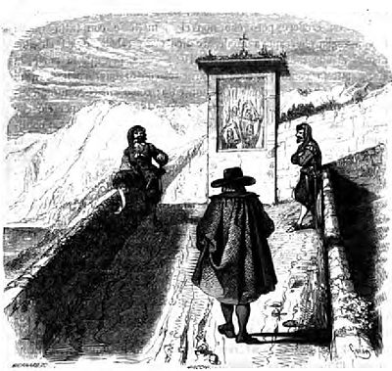 |  | Scena n. 2  Don Abbondio e i Bravi |  |  | 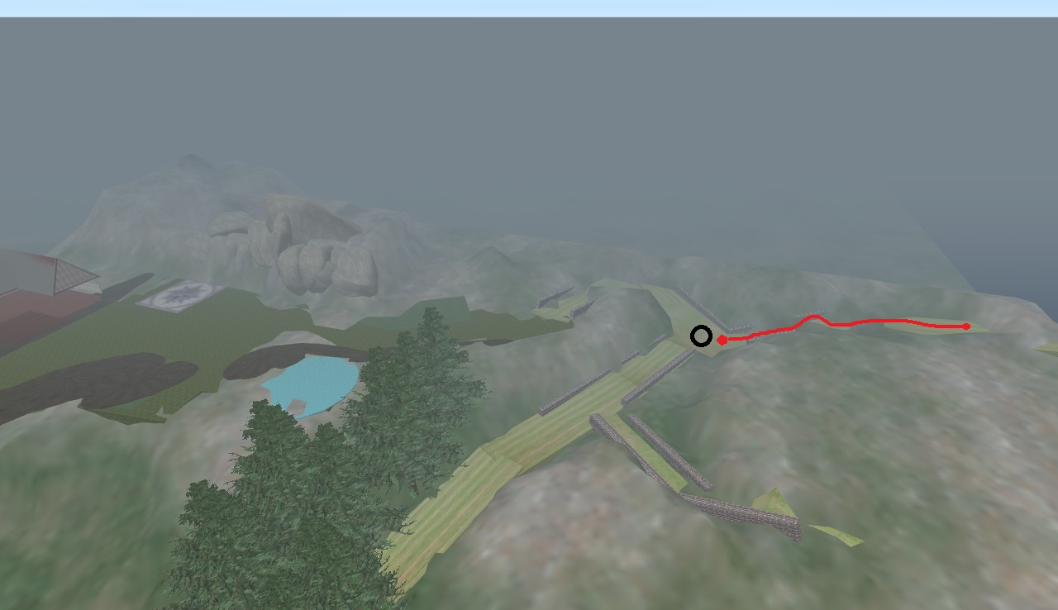
Personaggi | Testo |  | Luogo | Azioni |  | Cosa fare | Oggetti | Gesture | Assistente
Don Abbondio | 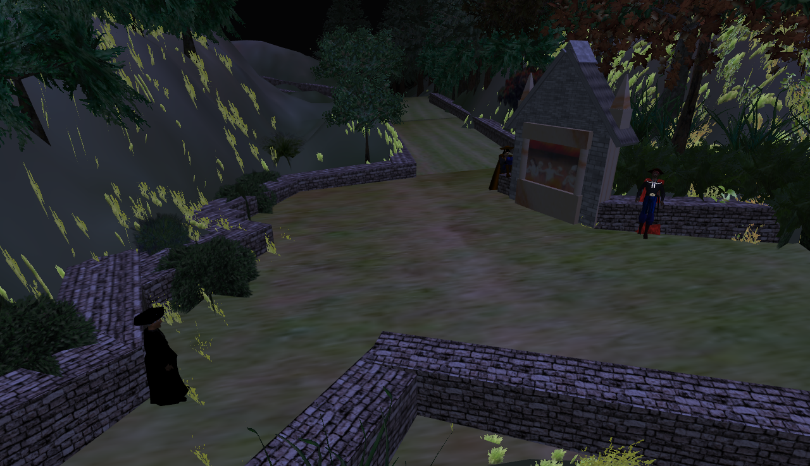 |  | Bivio con edicola | Cammina sino alla fine del bivio e si ferma quando vede i due bravi che vanno  verso di lui |  |  | Breviario in mano
Personaggio 2 – bravo |  |  |  | A cavalcioni seduto sul muro
Personaggio 3 - bravo |  |  |  | Appoggiato al muro
Personaggio 2 – bravo | E’ lui  [premere il pulsante Alzati] |  |  | Si alza e si dirige verso Don Abbondio |  | premere il pulsante  Alzati  con i tasti direzionali dirigersi verso Don Abbondio
Personaggio 3 - bravo | [premere il pulsante Alzati]  Signor curato… [F2] |  |  | Si stacca dal muro e si ferma davanti a Don Abbondio  Fa un inchino lo guarda negli occhi e parla |  | premere il pulsante  Alzati  con i tasti direzionali dirigersi verso Don Abbondio  premere F2 |  | Fa un inchino  F2
Don Abbondio |  |  |  | Si ferma
Personaggio 3 - bravo | … lei ha intenzione di maritar domani Renzo Tramaglino e Lucia Mondella! |  |  | Riprende a parlare
Don Abbondio | Cioè... cioè. Lor signori son uomini di mondo, e sanno benissimo come vanno queste faccende. Il povero curato non c’entra: fanno i loro pasticci tra loro, e poi... e poi, vengon da noi, come s’anderebbe a un banco a riscuotere; e noi... noi siamo i servitori del comune. |  |  | con voce tremante
Personaggio 3 - bravo | Or bene…  [pausa] [F6]  … questo matrimonio non s’ha da fare, né domani, né mai. |  |  | si avvicina e in tono di comando  agitando il dito |  | premere il tasto F6 |  | F6
Don Abbondio | “Ma, signori miei, ma, signori miei, si degnino di mettersi nei miei panni. Se la cosa dipendesse da me,... vedon bene che a me non me ne vien nulla in tasca… |  |  | voce calma e piagnucolosa
Personaggio 3 - bravo | Orsù, se la cosa avesse a decidersi a ciarle, lei ci metterebbe in sacco. Noi non ne sappiamo, né vogliam saperne di più. [pausa] [F7]  Uomo avvertito... lei c’intende. |  |  | Interrompe Don Abbondio |  | premere il tasto F7 |  | F7
Don Abbondio | Ma lor signori son troppo giusti, troppo ragionevoli... |  |  | piagnucola
Personaggio 2 – bravo | Ma il matrimonio non si farà, o … [F3] mannaggia … o chi lo farà non se ne pentirà, perché non ne avrà tempo, e... porco boia |  |  | Fare no col dito e minacciare  F3 |  | Cliccare il tasto F3 |  | Fare no col dito e minacciare  F3
Personaggio 3 - bravo | Zitto, zitto, il signor curato è un uomo che sa il viver del mondo; e noi siam galantuomini, che non vogliam fargli del male, purché abbia giudizio. [F8]  Signor curato, l’illustrissimo signor don Rodrigo nostro padrone la riverisce caramente. |  |  |  |  | Cliccare il tasto F8 |  | F8
Don Abbondio | se mi sapessero suggerire...
Personaggio 2 – bravo | Oh! suggerire a lei che sa di latino!  A lei tocca. E sopra tutto, non si lasci uscir parola su questo avviso che le abbiam dato per suo bene; altrimenti... ehm... sarebbe lo stesso che fare quel tal matrimonio.  [pausa e premere F4 risata]  ah ah ah ah  Via, che vuol che si dica in suo nome all’illustrissimo signor don Rodrigo?” |  |  | interrompe e ride |  | premere F4 |  | Premere F4
Don Abbondio | “Il mio rispetto... [F3] |  |  |  |  | Inchino  Premere F3 |  | Premere F3
Personaggio 2 – bravo | “Si spieghi meglio!” |  |  |  |  | premere F5 |  | Premere F5
Don Abbondio | ... Disposto... disposto sempre all’ubbidienza.
Personaggio 3 - bravo | Benissimo, e buona notte, messere |  |  | Prosegue per la strada da dove era venuto Don Abbondio
Don Abbondio | Signori...” [F4] |  |  | comincia a parlare con Personaggio 2 implorando |  | Indicare il bravo  Premere F4 |  | Premere F4
Personaggio 2 – bravo |  |  |  | Supera Don Abbondio
Personaggio 3 - bravo  Personaggio 2 – bravo | Noi siamo la feccia della gente  Guai grossi a chi incontriam per via  botte da orbi a chi non ci sente  schioppettate a chi non scappa via |  |  | Personaggio 2 supera Don Abbondio senza guardarlo e canta insieme a Personaggio 3

